

**DAUGAVPILS VALSTSPILSĒTAS PAŠVALDĪBAS DOME**

K. Valdemāra iela 1, Daugavpils, LV-5401, tālr. 65404344, 65404399, 65404321

e-pasts: info@daugavpils.lv www.daugavpils.lv

#### 2024.gada 27.jūnija Saistošie noteikumi Nr.27

(prot. Nr.13, 6.§)

APSTIPRINĀTI

ar Daugavpils valstspilsētas

pašvaldības domes

2024.gada 27.jūnija

lēmumu Nr.355

**Par grozījumiem Daugavpils valstspilsētas pašvaldības domes 2022.gada 17.marta saistošajos noteikumos Nr.9 „Par tūristu gidu pakalpojumu sniegšanu Daugavpils valstspilsētā**

*Izdoti saskaņā ar Tūrisma likuma 15.1panta otro un trešo daļu,*

*Brīvās pakalpojumu sniegšanas likuma 14.panta 2.1daļu un 15.panta sesto daļu*

Izdarīt Daugavpils valstspilsētas pašvaldības domes 2022.gada 17.marta saistošajos noteikumos Nr.9 „Par tūristu gidu pakalpojumu sniegšanu Daugavpils valstspilsētā” (Latvijas Vēstnesis, Nr.139, 2022.) šādus grozījumus:

1. Aizstāt 2.punktā vārdus „Daugavpils pilsētas pašvaldības tūrisma attīstības un informācijas aģentūrā (turpmāk – Aģentūra) ([agentura@daugavpils.lv](mailto:agentura@daugavpils.lv))” ar vārdiem „Daugavpils valstspilsētas pašvaldības iestādē „Daugavpils cietokšņa un muzeju pārvalde” Nikolaja ielā 5, Daugavpilī, [mantojums@daugavpils.lv](mailto:mantojums@daugavpils.lv) (turpmāk – Pārvalde) un vārdus “tīmekļvietnē “www.latvija.lv”” ar vārdiem “tīmekļvietnē “www.latvija.gov.lv”””.
2. Izteikt 5.punkta ievaddaļu šādā redakcijā:

„5. Sertifikāta piešķiršanai pretendents iesniedz Pārvaldē pieteikumu ([2. pielikums](https://likumi.lv/ta/id/334162#piel2)) papīra formā, elektroniski uz Pārvaldes e-pastu [mantojums@daugavpils.lv](mailto:mantojums@daugavpils.lv)” vai valsts pārvaldes pakalpojumu portāla tīmekļvietnē [www.latvija.gov.lv](http://www.latvija.gov.lv), norādot vārdu, uzvārdu un kontaktinformāciju, pakalpojumu sniegšanas valodu vai valodas, pievienojot šādus dokumentus:”.

3. Izteikt 9.punktu šādā redakcijā:

„9. Sertifikāta darbības pagarināšanai gids iesniedz pieteikumu Pārvaldē vai valsts pārvaldes pakalpojumu portāla tīmekļvietnē [www.latvija.gov.lv](http://www.latvija.gov.lv) ne vēlāk kā mēnesi pirms sertifikāta darbības termiņa beigām.”.

4. Aizstāt 10.punktā vārdu „Aģentūra” ar vārdu „Pārvalde” un vārdus “tīmekļvietnē “[www.latvija.lv](http://www.latvija.lv)”” ar vārdiem “tīmekļvietnē “[www.latvija.gov.lv](http://www.latvija.gov.lv)””.

5. Izteikt 15.punktu šādā redakcijā:

„15. Informāciju par Daugavpils tūrisma objektiem un apskates vietām drīkst sniegt tikai sertificēti Daugavpils tūristu gidi, kā arī Pārvaldes un tās pārraudzībā esošo iestāžu darbinieki, izņemot šo noteikumu 2. punktā minēto.”.

6. Izteikt 2. pielikumu “Iesniegums Daugavpils tūristu gidu sertifikāta saņemšanai” un 3. pielikumu “Daugavpils tūristu gida sertifikāts” šādā redakcijā:

„2. pielikums

Daugavpils domes  
2022. gada 17. marta  
saistošajiem noteikumiem Nr. 9  
"Par tūristu gidu pakalpojumu sniegšanu  
Daugavpils valstspilsētā"

*LŪDZAM AIZPILDĪT DRUKĀTIEM BURTIEM VAI DATORRAKSTĀ*

Daugavpils valstspilsētas pašvaldības

Daugavpils tūristu gidu sertifikācijas komisijai

**IESNIEGUMS**

**DAUGAVPILS TŪRISTU GIDU SERTIFIKĀTA SAŅEMŠANAI**

20___. gada ___.___________

|  |  |  |  |
| --- | --- | --- | --- |
| Vārds, uzvārds: |  | Personas kods: |  |
| Tālrunis: |  | e-pasts: |  |
| Deklarētā adrese: |  | | |

**Atzīmējiet valodu (-as), kurā pretendējat sniegt tūristu gida pakalpojumus:**

🞏 latviešu, 🞏 krievu, 🞏 angļu, 🞏 vācu, 🞏 franču, 🞏 lietuviešu, 🞏 igauņu, 🞏 baltkrievu, 🞏 poļu, 🞏 ukraiņu

🞏 citas (lūdzu uzskaitiet):

**Norādiet personas statusu, kādā sniedz tūristu gida pakalpojumu:**

🞏 pašnodarbināta persona 🞏 individuālais komersants

🞏 cits ko apliecina iesniegumam pievienotais dokuments:

|  |  |
| --- | --- |
| **Dokumenta nosaukums** | **Dokumenta datums un numurs** |
|  |  |

**Iesniegumam pievienotie pielikumi:**

1. Dzīves apraksts (CV) 🞏
2. Profesionālo kvalifikāciju un prasmes, kā arī valodu zināšanas apliecinošu dokumentu kopijas atbilstoši _____. Saistošo noteikumu Nr.___ 3. un 5. punktam (*var papildināt vai nodzēst rindas*):

|  |  |
| --- | --- |
| **Dokumenta nosaukums** | **Dokumenta datums un numurs** |
|  |  |
|  |  |
|  |  |
|  |  |
|  |  |
|  |  |
|  |  |

1. citu dokumentu, kas apliecina tūristu gida profesionālo darbību, profesionālo pilnveidi un darba pieredzi, kopijas (piemēram, tūrisma nozares apvienību, asociāciju u.c. institūciju izsniegta rekomendācija):

|  |  |
| --- | --- |
| **Dokumenta nosaukums** | **Dokumenta datums un numurs** |
|  |  |
|  |  |
|  |  |

**Esmu informēts (-a)**, ka saskaņā ar _________ Saistošajiem noteikumiem Nr.-___ „Par tūristu gidu pakalpojumu sniegšanu Daugavpils valstspilsētā”komisija lēmumu par Daugavpils tūristu gida sertifikāta izsniegšanu vai atteikumu izsniegt sertifikātu pieņem **30 dienu laikā** kopš šo Saistošo noteikumu 3. un 5. punktā minēto dokumentu iesniegšanas Daugavpils cietokšņa un muzeju pārvaldē (Nikolaja iela 5, Daugavpils), un rakstiski par to informē pretendentu.

**Iesniedzēja paraksts: _____________________**

***Aizpilda Daugavpils cietokšņa un muzeju pārvaldes darbinieks***

Iesnieguma saņemšanas datums: ________________________ Nr. ______________________

Iesniegumu saņēma: (amats, vārds, uzvārds, paraksts)

3. pielikums

Daugavpils domes  
2022. gada 17. marta  
saistošajiem noteikumiem Nr. 9  
"Par tūristu gidu pakalpojumu sniegšanu  
Daugavpils valstspilsētā"

Sertifikāta 1. puse

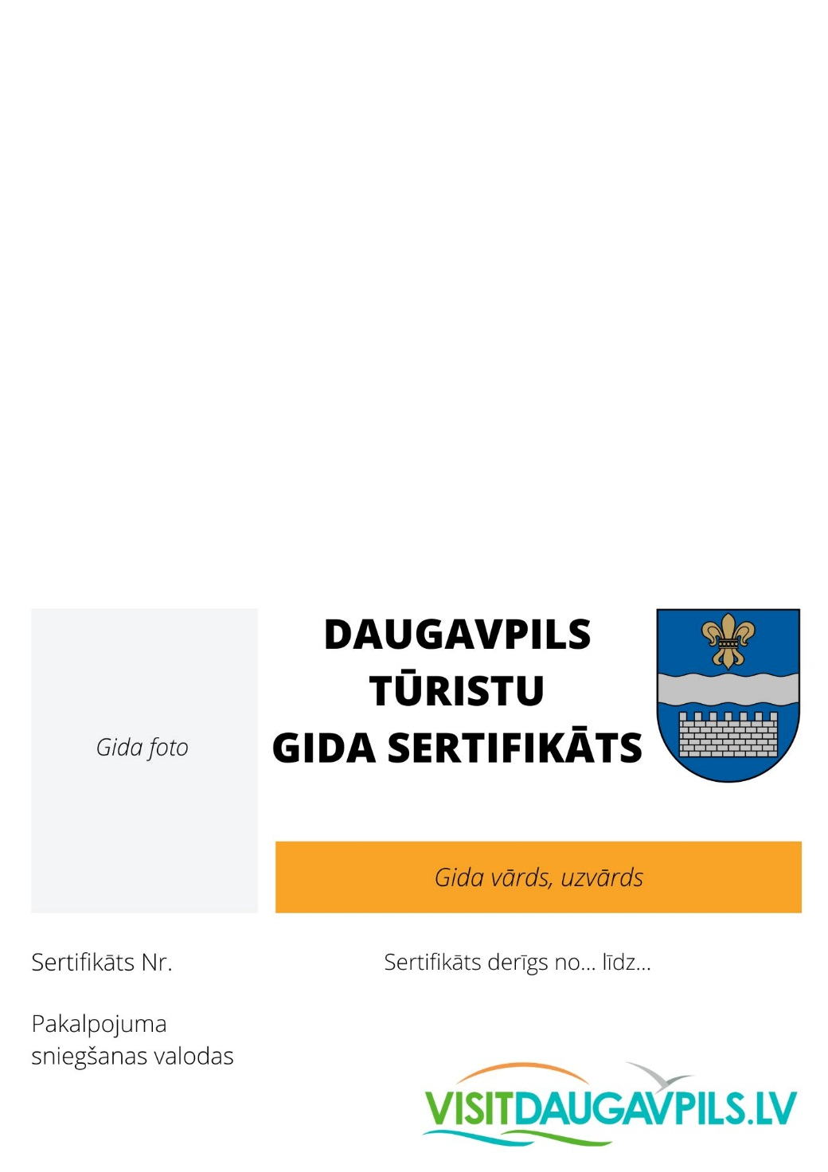

Sertifikāta 2. puse

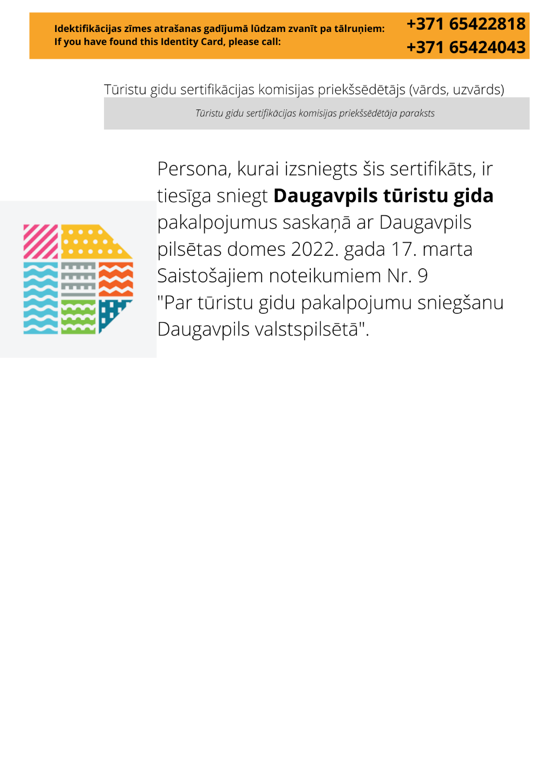”.

Daugavpils valstspilsētas pašvaldības

domes priekšsēdētājs  *(personīgais paraksts)* A.Elksniņš

*Dokuments ir parakstīts ar drošu elektronisko parakstu un satur laika zīmogu*.